Titel: Bind användare till andra skolor | Kategori:
Sidste opdatering: | Forfatter:
Sprog: Dansk | Nøgleord:

Bind användare till andra skolor
För att kunna byta till andra skolor i Speedadmin och kunna se kalenderbokningar från andra skolor, kan du ”binda” din användare till en användare som är registrerad i en annan skola.
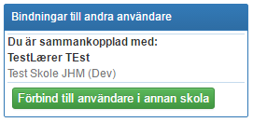
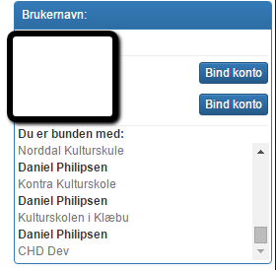
Detta gör du via ditt grundkort, genom att trycka på Min Grunddata.
Den hittar du under din användarmeny som ligger högst upp i högra hörnet.
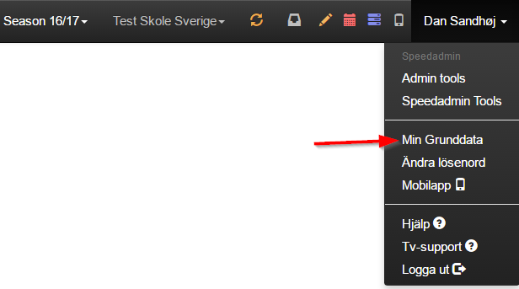
Du kommer nu komma in på ditt grundkort och om du är registrerad som användare i en annan skola och är aktiv där, har du möjlighet att binda ihop användarna. Detta kan du göra med hjälp av den gröna knappen ”Förbind till användare i annan skola.”
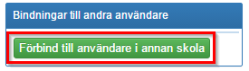
När du har tryckt på ”förbind till användare i annan skola” får du upp en meny, där kan du välja den skola du vill binda dig till och har en användare hos.
Här ska du välja ditt nuvarande användarnamn och lösenord, i skolan du försöker att förbinda till. Användarnamn och lösenord synkroniseras inte när dessa blir bundna men behåller deras unika användare och tillhörande inlogg.
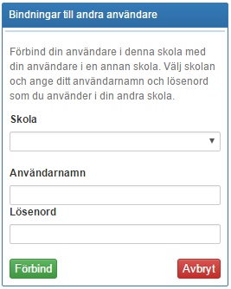
När den rätta skolan, användarnamn och lösenord är angivet klickar du på ”förbind”.
Användaren är nu bunden till den gällande skola.

